**MAA3 (Geometria)**

**Välitesti 5 – ratkaisut ja pisteytysohje**

**Tarkista ja pisteytä tehtäväpaperiin tai vihkoon tekemäsi välitesti tämän ratkaisumonisteen avulla. Epäselvissä kohdissa kysy apua opettajalta. Jos sait vähintään 9/12 pistettä, olet valmis siirtymään seuraavaan osioon!**

1. Hernekeittoa myydään yhdenmuotoisissa 2 dl ja 4 dl suuruisissa purkeissa. Pienemmän purkin korkeus on 8 cm. Kuinka korkea on suurempi purkki? **(3 p.)**

Merkitään suuremman purkin korkeutta = *x*.

Tilavuuksien suhde on mittakaavan kuutio:



1. Ympyräkartio on puolipallon sisällä siten, että kartion pohjaympyrä yhtyy puolipallon pohjaympyrään. Lisäksi kartion huippupiste on puolipallon pinnalla. Laske puolipallon ja kartion

tilavuuksien suhde. **(4 p.)**

Koska pohjaympyröillä on sama keskipiste, niin puolipallon säde *r* on sama kuin kartion korkeus ja kartion pohjaympyrän säde on puolipallon säde *r*. Nyt saamme kysytyksi suhteeksi:



1. **a)** Laske kuvan suorakulmaisen särmiön avaruuslävistäjän *AC’* pituuden tarkka arvo. **(2 p.)**

**b)** Laske särmiön kärjestä *A* lähtevän avaruuslävistäjän ja tahkon *BCC’B’* välinen kulma asteen

kymmenesosan tarkkuudella. **(3 p.)**

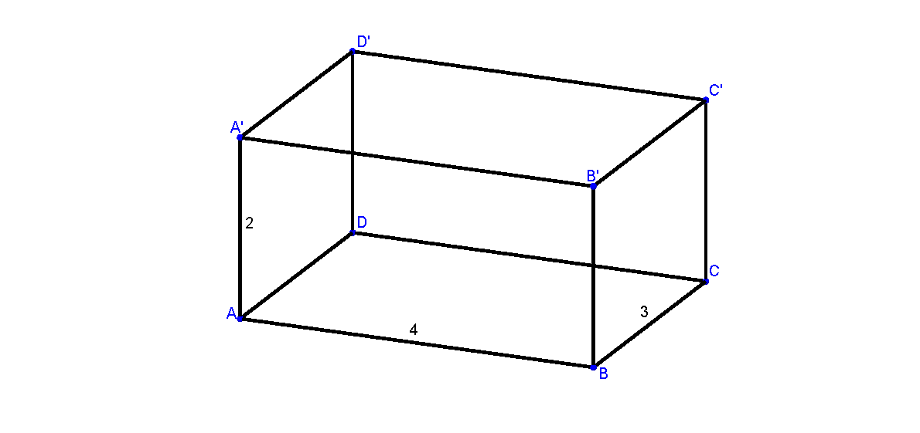

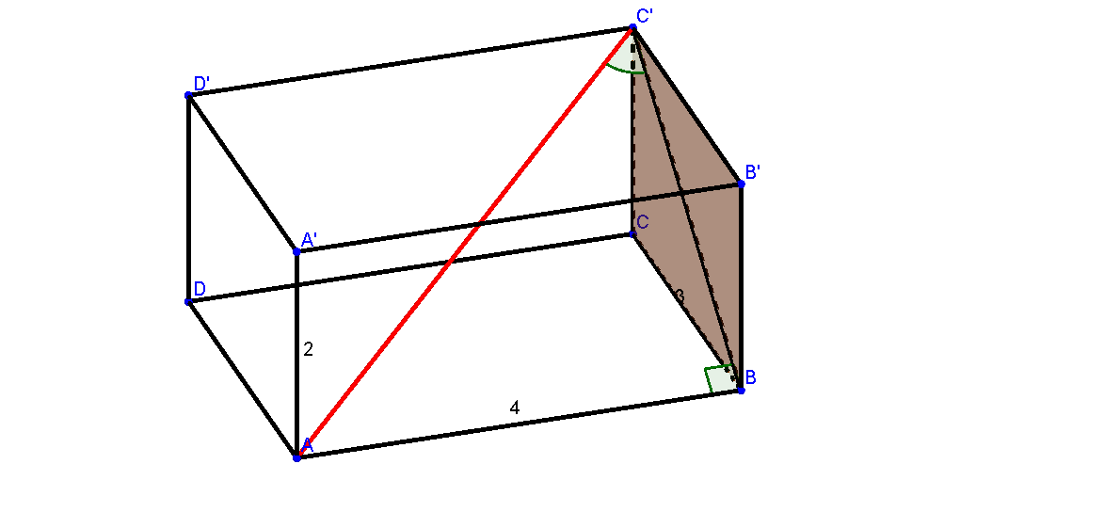

**a)** 

**b)** Kysytty kulma on suorakulmaisen kolmion *ABC’* kulma *C’*. Merkitään 

